# МІНІСТЕРСТВО ОСВІТИ І НАУКИ УКРАЇНИ

**НАЦІОНАЛЬНОМУ УНІВЕРСИТЕТІ “ЛЬВІВСЬКА ПОЛІТЕХНІКА”**

**Кафедра систем штучного інтелекту**

**Лабораторна робота №2**

з дисципліни

«Дискретна математика»

# Виконав:

студент групи КН-113

Костів Богдан

**Викладач:** Мельникова Н.І.

Львів – 2019 р.

**Тема:**

**Моделювання основних операцій для числових множин**

**Мета роботи:** Ознайомитись на практиці із основними поняттями

теорії множин, навчитись будувати діаграми Ейлера-Венна операцій над

множинами, використовувати закони алгебри множин, освоїти принцип

включень-виключень для двох і трьох множин та комп’ютерне подання

множин.

**Теоретичні відомості:**

**Основні поняття теорії множин. Операції над множинами**

**Множина** – це сукупність об’єктів, які називають елементами.

Кажуть, що множина *А* є **підмножиною** множини *S* (цей факт

позначають *A*  *S* , де  – знак нестрогого включення), якщо кожен її

елемент автоматично є елементом множини *S*. Досить часто при цьому

кажуть, що множина *А* міститься в множині *S*.

Якщо *A*  *S* і *S*  *A*, то *A* називають **власною (строгою, істинною)**

**підмножиною** *S* (позначають *A* *S* , де  – знак строгого включення).

Дві множини *А* та *S* називаються **рівними***,* якщо вони складаються з

однакових елементів. У цьому випадку пишуть *А=S.*

Якщо розглядувані множини є підмножинами деякої множини, то її

називають **універсумом** або **універсальною множиною** і позначають

літерою *U* (зауважимо, що універсальна множина існує не у всіх випадках).

Множини як об’єкти можуть бути елементами інших множин, Множину,

елементами якої є множини, інколи називають **сімейством**.

Множину, елементами якої є всі підмножини множини *А* і тільки вони

(включно з порожньою множиною та самою множиною *А*), називають

**булеаном** або **множиною-степенем** множини *А* і позначають

*P(A).*

**Потужністю** скінченної множини *А* називають число її елементів,

позначають |*А*|.

Множина, яка не має жодного елемента, називається *порожньою* і

позначається ∅.

Вважається, що порожня множина є підмножиною будь-якої

множини, а також *A*⊂*A.*

**Варіант № 4**

**Завдання 1:**

1. Для даних скінчених множин *A*  1,2,3,4,5,6,7,

*B*  4,5,6,7,8,9,10, *С* 2,4,6,8,10 та універсума *U*  1,2,3,4,5,6,7,8,9,10

знайти множину, яку задано за допомогою операцій: a) *B* \ *C* \ *A* ; б) ¬*B*¬*C.*

Розв’язати, використовуючи комп’ютерне подання множин.

а) *B* \ *C* \ *A*   С\А={8,10}, B\{8,10} = {4,5,6,7,9}

Комп'ютерне подання: *B* \ *C* \ *A*={0,0,0,1,1,1,1,0,1,0};

б) ¬*B*¬*C*, ¬B={1,2,3}, ¬C={1,3,5,7,9}, ¬*B*¬*C*={2,5,7,9}

Комп'ютерне подання: ¬*B*¬*C*={0,1,0,0,1,0,1,0,1,0};

**Завдання 2:**



A\B={1,2,3}; (A\B)∪C={1,2,3,4,6,8,10}; ¬ ((A\B)∪C) = {5,7,9};

¬ ((A\B)∪C))∩A = {5,7}.

Булеан {∅, {5}, {7}, {5,7}};

Отже, потужність булеану дорівнює: 22=4

**Завдання 3:**

Нехай маємо множини: N – множина натуральних чисел, Z –

множина цілих чисел, Q – множина раціональних чисел, R – множина

дійсних чисел; А, В, С – будь-які множини. Перевірити які твердження є

вірними (в останній задачі у випадку невірного твердження достатньо

навести контрприклад, якщо твердження вірне – навести доведення):

а) {1, 2}⊂ {{1, 2}, 2, 3}; б) *Q* ∪ *R* = *R* ;

в) *N* ∩ *R* ⊂ *Z* ; г) *Z* \ *N* ⊂ *Q* \ *N* ;

д) якщо *A*¬ *B*  *C* , то *A* ⊂ *B* ∪*C* .

**Відповіді:**

а) Твердження є правильним.

б)Так як Q є підмножиною R, тому Q∪ R= R, отже R=R, то твердження правильне.

в) N ∩ R = N *,* N ⊂ *Z* отже твердження є правильним;

г) *Z* \ *N* – множина від’ємних цілих чисел, *Q* \ *N* – множина періодичних чисел, отже твердження хибне так від’ємні цілі числа не можуть входити до множини періодичних чисел.

д) Елементи які в А та ¬B спільні містяться у множині С, а елементи А, що не спільні з ¬B входять у множину В. Отже, якщо об’єднати В та С, то усі елементи А будуть входити в множину *B* ∪*C,* а отже *A* ⊂ *B* ∪*C.*

**Завдання 4:**

Логічним методом довести тотожність: *A* \ (*B* ∪*C*) = (*A* \ *B*) \ *C* .

|  |
| --- |
|  |

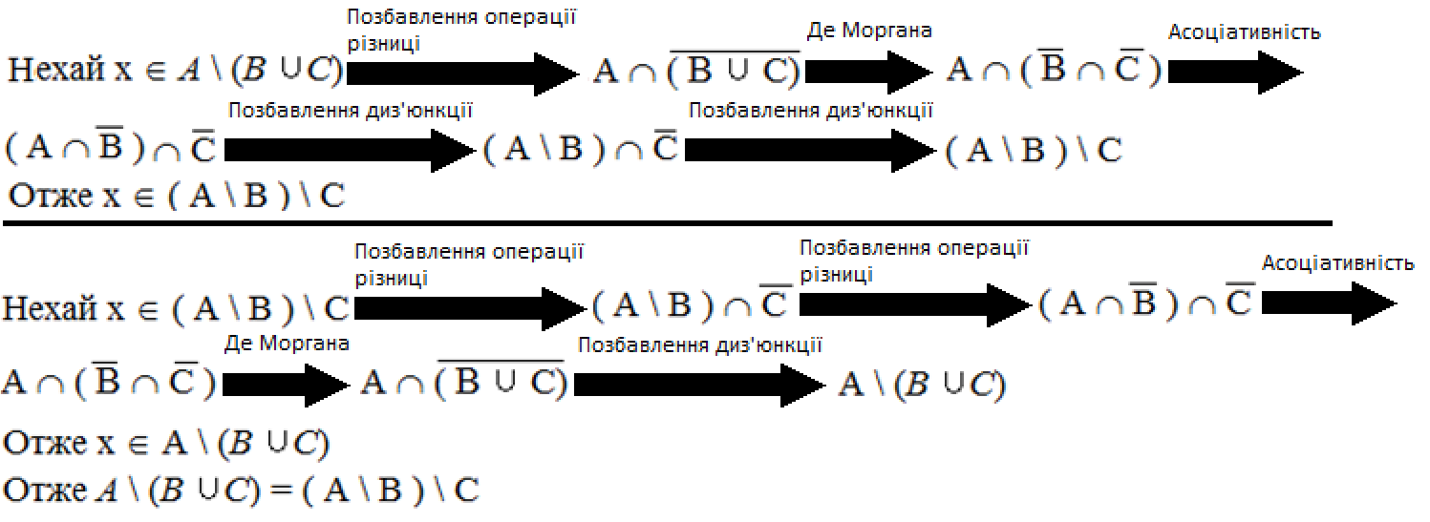

**Завдання 5:**

Зобразити на діаграмі Ейлера-Венна множину: (*C*Δ *A*∩ *B* ∪*C*) ∪ (*B* \ *A*) .

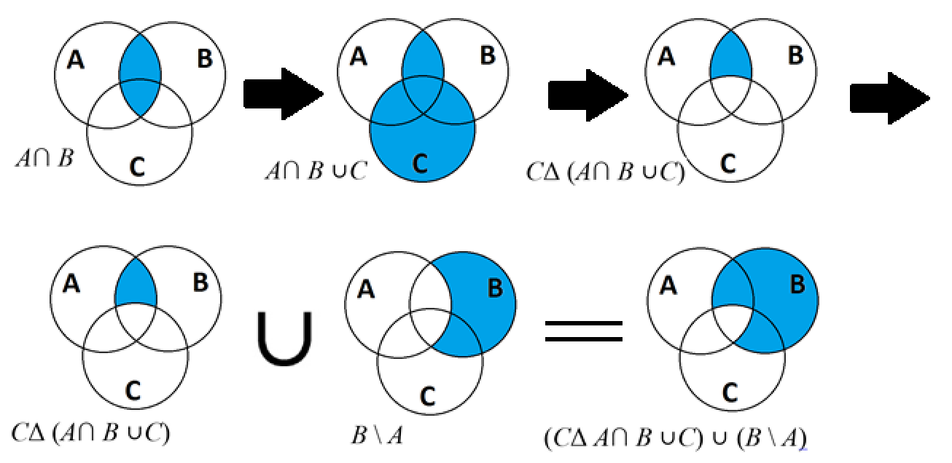

**Завдання 6:**

Множину зображено на діаграмі. Записати її за допомогою

операцій.

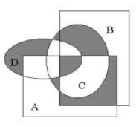

**Відповідь:** (( A∩B ) Δ C) Δ D \ (( D∩A ) \ C ).

**Завдання 7:**

Спростити вигляд множини, яка задана за допомогою

операцій, застосовуючи закони алгебри множин (у відповідь множини

можуть входити не більше одного разу): *A**B**C*¬ *A**C*.

**Завдання 8:**

Скільки існує натуральних чисел, що менші за 1000, які не діляться ні на 11, ні на 17?

(Спитатися чи можна програмою)

**Додаток 2**

Ввести з клавіатури дві множини цілих чисел. Реалізувати операції

перерізу та симетричної різниці над цими множинами. Вивести на екран новоутворені множини. Знайти програмно їх потужність.

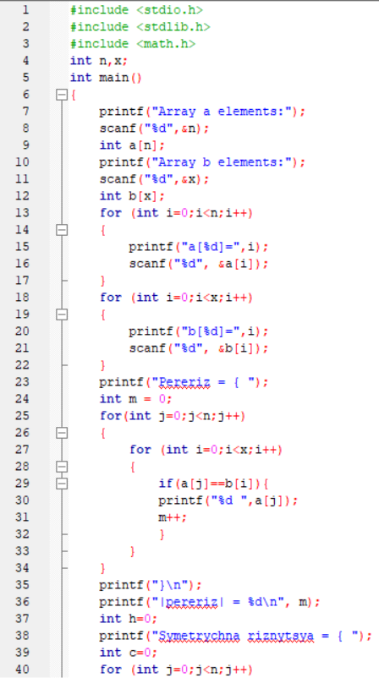

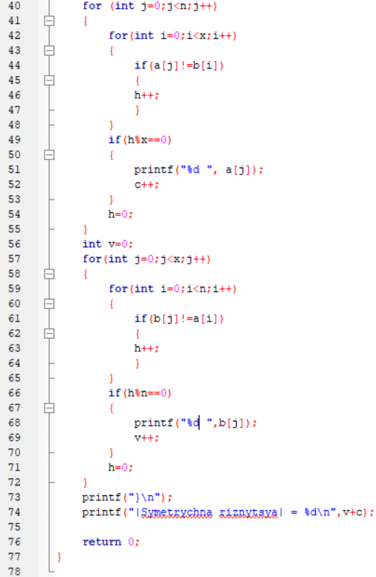

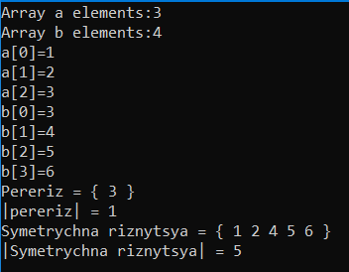

**Висновок:** ми ознайомитись на практиці із основними поняттями теорії множин, навчились будувати діаграми Ейлера-Венна операцій над множинами, використовувати закони алгебри множин, освоїли принцип включень-виключень для двох і трьох множин та комп’ютерне подання множин.